Pressemeddelelse
Marts 2016

”Special delivery” til mor
Mor er og bliver kvinden i de flestes liv, og hun fortjener at blive forkælet. Sæt moderkærligheden på blomsterformel på Mors Dag d. 8. maj med en specialleverance af friske blomster fra Interflora, der fortæller hende, at hun har gjort det godt.
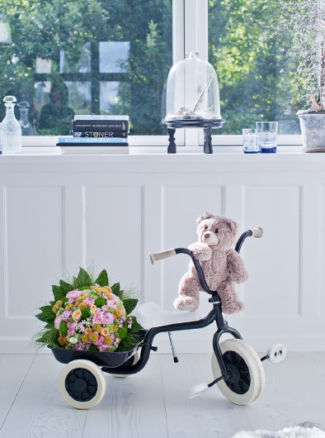
”Special Delivery” – en smuk buket leveret direkte hjem til mor. Buketpris på forespørgsel. Bamsen Bobo købes separat.

Mor er den bedste i verden. 364 dage om året er det hende, der laver mad. Vasker tøj. Gør rent. Forkæler med kys, trøst og hjemmebag. Og hun holder hovedet koldt og minen kærlig gennem de tænderskærende teenageår. Men den sidste kalenderdag, den anden søndag i maj, er mors dag – og hvis der er nogen, der fortjener en ”Special Delivery”, er det hende.
Selvom man for længst er fløjet fra reden og ikke længere bor under mors trygge tag, står der intet i vejen for at sende en kærlig tanke i mors retning denne særlige dag, én gang om året. En frisk buket, der lyser op i barndomshjemmet – måske akkompagneret af en lille ting til hendes søde tand i form af fløjlsblød chokolade eller en flaske vin til søndagsmiddagen, der lader hende vide, at opdragelsesjobbet ikke har været helt forgæves. Skal leveringen være ekstra sød, kan buketten leveres ”personligt” af bamsen XXX, der med sikkerhed vil kramme om moderhjertet.
På interflora.dk findes en både prydelig, velsmagende og mangfoldig buket af blomster, vin og specialiteter, der leveres over hele landet fra dag til dag. Og der er med sikkerhed også en lille ting, der falder i mors smag!

For yderligere information, levering af blomster til skydninger og billeder kontakt venligst:

PR: INTERFLORA:
Brandhouse CEO
Rose Maria Boelsmand Søren Flemming Larsen
rmb@brandhouse.com sl@interflora.dk
Telefon: 22 27 47 01 Telefon: 43 43 47 47

Interflora leverer gerne blomster til foto, stylinger og andre redaktionelle projekter mod kreditting. Kontakt venligst PR for koordinering med minimum 48 timers varsel.

Om Interflora
INTERFLORA er en verdensomspændende organisation, der sørger for blomsterformidling på tværs af landegrænser. Organisationen blev stiftet ved en verdenskongres i København i juli 1946. I Danmark tæller INTERFLORA 450 butikker, der dækker hele landet og sælger alt fra blomster, chokolade, vin og specialiteter. INTERFLORA har også en webshop. INTERFLORA ejes af Danske Blomsterhandlere.

www.interflora.dk

